广州市中小学教师信息技术应用能力提升工程
1802期选课指引
目录
一、概况说明 1
二、选课基本流程图 2
三、各环节具体说明 2
1.登录平台 2
2.核对个人信息 3
3.参加诊断测评 4
4.选课 7
5.查看和修改选课结果 11
6.如何在重新登录平台时，进入“我的课单”，修改“能力提升工程”选课 13
四、选课关系对应表 14
五、注意事项 18
1. 小学科如图书、心理、特殊教育、教育、艺术等学科教师（幼儿园和中职的教师除外）选课注意事项 18
2.音乐、体育、美术和中职教师选课特别注意事项 18
3.初中思想品德教师选课注意事项 19
六、提升工程继续学习指引 20
1.往期选课学时未达标，选学学时都已通过 20
2.往期选课学时未达标，且有部分课程未通过 21
3.往期选课学时已达标，但获得学时未达标 21
七、常见问题 22
问题：必须一次选满50学时并完成学习吗？ 22
问题：我是培训学员，为何没有弹出让我参加诊断测评的窗口？ 22
问题：已选的“能力提升工程”培训课程中有部分课程未完成学习，没有获得学时怎么办？ 23
问题：我参加了市级培训者高级研修班，是否需要参加“能力提升工程”的测评和培训？ 23
问题：我2014年已学习并通过《广州“数字教育城”中小学教师应用培训》课程，是否还需要再学习《“数字教育城”支持下的教师专业发展》课程？ 24
问题：“我的课单”里的“能力提升工程”课程数目为何会多于我在课程推荐页面选择的课程？ 25
问题：如果未完成“能力提升工程”培训和测评，会对教师有什么影响？ 25
问题：参与能力提升工程的老师，在做完前测后，将个人信息处的学科、学段做了调整，例如：初中改为高中。那我选课应如何处理？ 26

一、概况说明
根据《广州市教育局关于印发广州市中小学教师信息技术应用能力提升工程实施方案的通知（穗教师资[2015]3号）》，1802期将面向全市所有幼儿园、中小学、中职教师开展培训。1802期参训学科含语文、数学、幼教、英语、化学、物理、信息技术（通用技术教师/电教教师可学习）、思想品德、政治、历史、生物、地理、综合实践活动、科学、音乐、美术、体育、中职18个学科和其它小学科，如图书、心理、特殊教育、教育、艺术等学科。
教师在登录学员“个人中心”时，平台会自动推送诊测评窗口， 1802期是能力提升工程培训的最后一期，各区及市直属学校重点针对未完成培训的教师进行查漏补缺。
参加1802期培训的教师，需在1802期完成不少于50学时的“能力提升工程”学习，由于“能力提升工程”实施“测评+选课”的实施机制，所以较多老师在选课时比较困惑，存在操作上的困难，因此编写了本手册，请在参加测评和选课前，仔细研读。

二、选课基本流程图

三、各环节具体说明

1.登录平台
登录广州市中小学教师继续教育网http://www.gzteacher.com/，输入教师个人账号和密码。如图1所示。
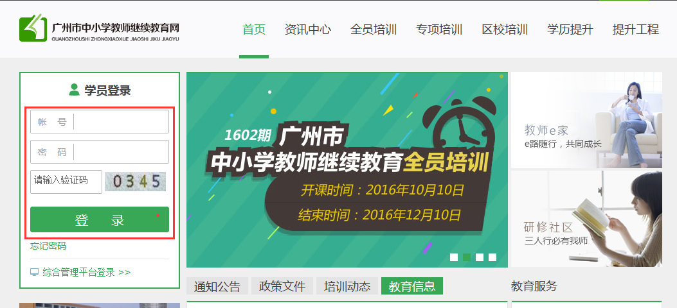

2.核对个人信息
由于“能力提升工程”课程需根据学员的学段、学科信息来推荐课程，因此试点学员进入新平台后，需根据系统提示完善个人信息。
（1）进入修改资料
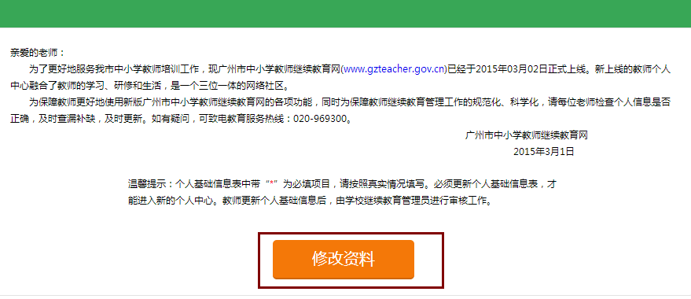
（2）“职责分工”模块下的“任教学段”和“任教学科”信息必须填写准确，系统才能为您推荐准确的课程，幼儿园教师的任教学段需选择为“幼儿园”，中职教师的任教学段需选择为“中职”。
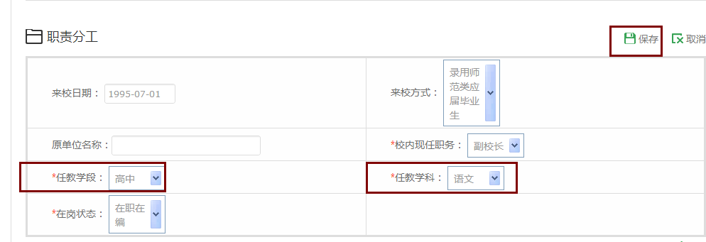
（3）提交审核
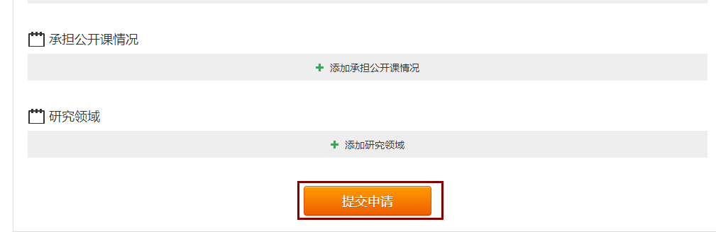

3.参加诊断测评
（1）学员提交信息修改申请后，在个人中心点击“课程超市”，系统检测到学员的区域、学段、学科符合参训要求，则会弹出诊断测评页面
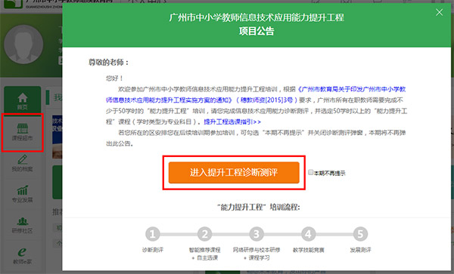
（2）参与诊断测评
学员需按照实际情况，一步步完成测评问卷，并提交。
注意：问卷题目较多，如果途中中断，则需重新填写，请学员准备好充足时间，完成问卷（20分钟以上）。
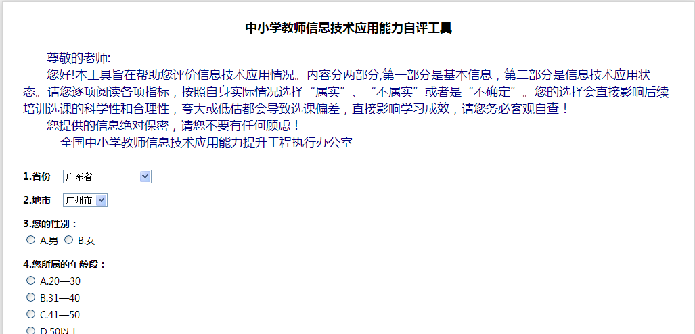
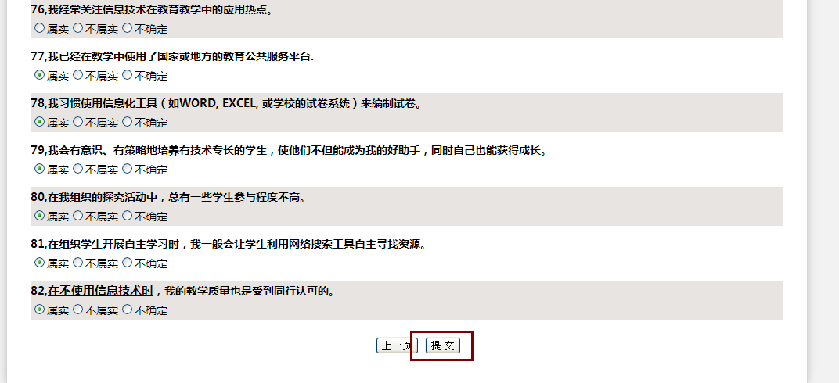
（3）查看测评报告和课程主题信息
学员查阅测评报告并提交，学员需重点查看“课程推荐”模块的主题信息。
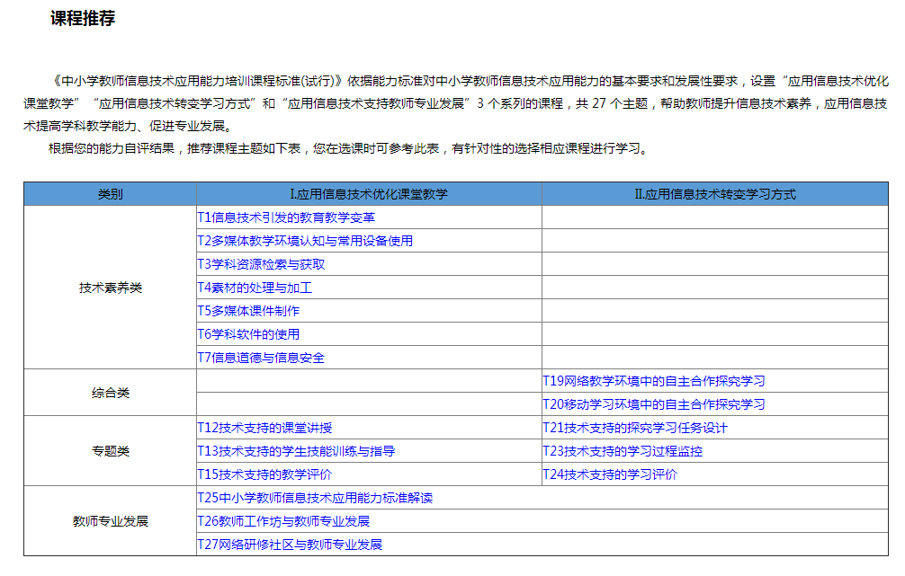
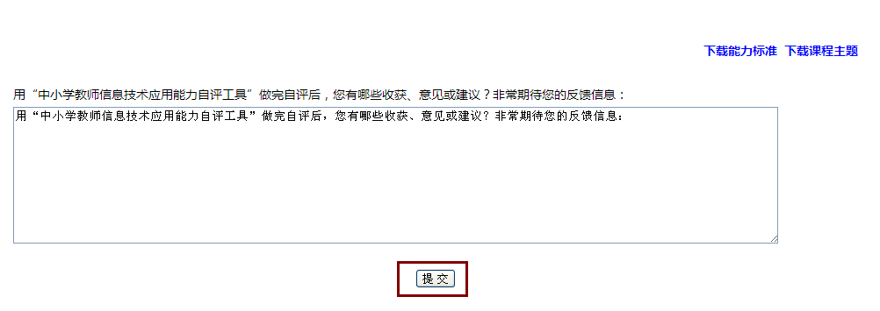
（4）提交测评报告后，回到学员个人中心页面，点击“完成测试”，系统会提示学员确认测评结果，若学员对测评结果不满意，可以点击“再测一次”，共有3次机会。
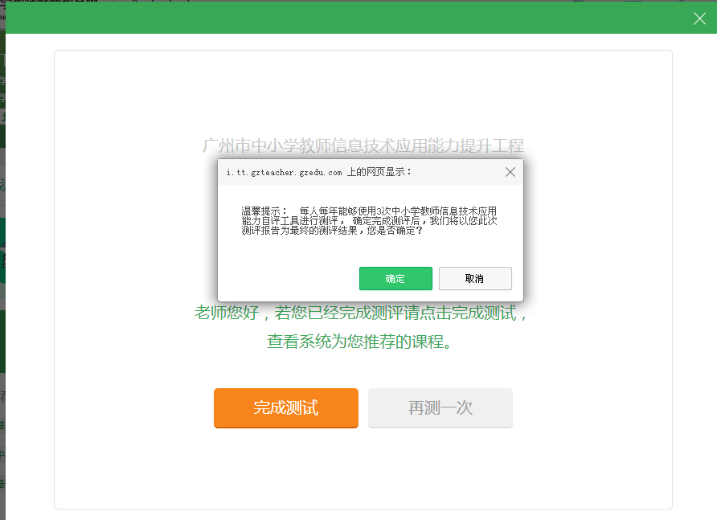

4.选课
确认测评结果后，进入“课程超市”，即可查看到课程推荐结果。系统会根据您的测评结果为您推荐对应课程。
（1）系统为语文、数学、幼教（幼儿园的教师统一划为幼教学科）、英语、化学、物理、信息技术（通用技术教师/电教教师可学习）、思想品德、政治、历史、生物、地理、综合实践活动、科学、音乐、美术、体育、中职（中职学校的教师统一划为中职学科）18个学科的教师推荐的通识必修、专业必修、网络研修3门课程直接为选定状态，推荐的任意选修课程未直接勾选，需学员手动挑选并添加。
（2）系统小学科如图书、心理、特殊教育、教育、艺术等学科（幼儿园和中职的教师除外）的教师推荐的通识必修课程直接为选定状态，推荐的任意选修课程未直接勾选，需学员手动挑选并添加。
注意：语文、数学、幼教（幼儿园的教师统一划为幼教学科）、英语、化学、物理、信息技术（通用技术教师/电教教师可学习）、思想品德、政治、历史、生物、地理、综合实践活动、科学、音乐、美术、体育、中职（中职学校的教师统一划为中职学科）18个学科的“能力提升工程”课程课程分为4类：通识必修课程（8学时必修，不分学科和学段）；专业必修课程（18学时必修，分学科、学段推荐1门），网络研修课程（16学时必修，按学科推荐1门），任意选修课程（选修，8学时以上，不限门数）。
其它的小学科如图书、心理、特殊教育、教育、艺术等学科（幼儿园和中职的教师除外）的“能力提升工程”课程分为两类：通识必修课（8学时必修，不分学科和学段）；任意选修课程（选修，42学时以上，不限门数）。
学员如因个人信息填写错误或其他原因选择错误的课程，可联系区管理员删除能力提升工程选课并重新选择。
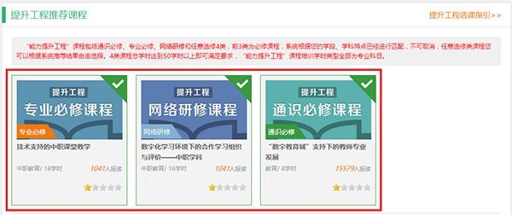
（2）学员勾选添加任意选修课程后，若课程总学时达到50学时以上，则可以确定选课，总学时数未到达50学时，则不能确定选课。推荐课程中，任意选修课大多为微课程，每个课程图片代表一个系列的微课程（含多门微课程），您可以点击课程图片右上方的“√”号，选择或取消该系列微课，也可以把鼠标移到课程图片上，在弹出的微课程列表中单独选择或取消某一门微课。
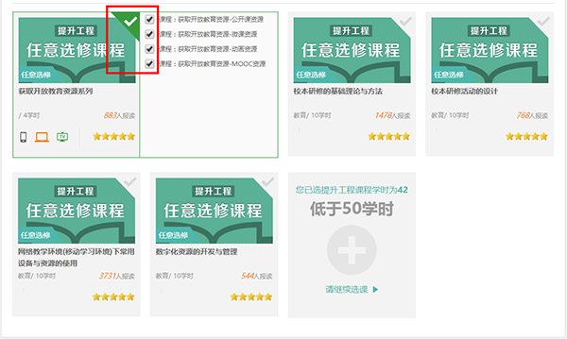
（3）学员确认所选课程后，可以点击“确定选课”按钮，确认选择“能力提升工程”的课程。
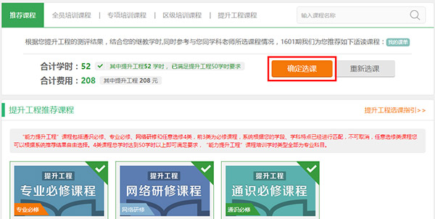

（4）若系统推荐的课程中没有学员满意的课程，学员也可以点击页面上的“重新选课”按钮，打开未向您推荐的任意选修课程，改选其它课程。
①“重新选课”按钮
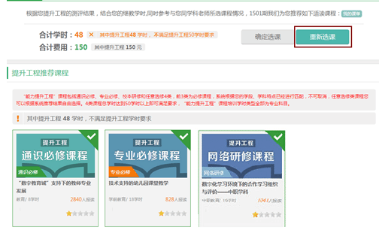
②在弹出的课程列表中选取其它未推荐的课程。
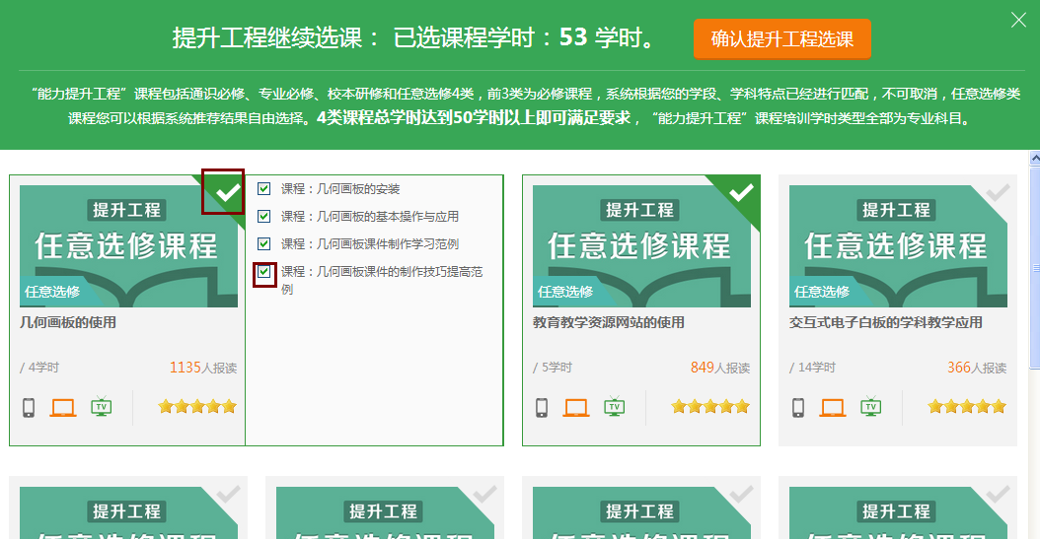
③若学员确认已选课程，则可点击“确认提升工程选课”。
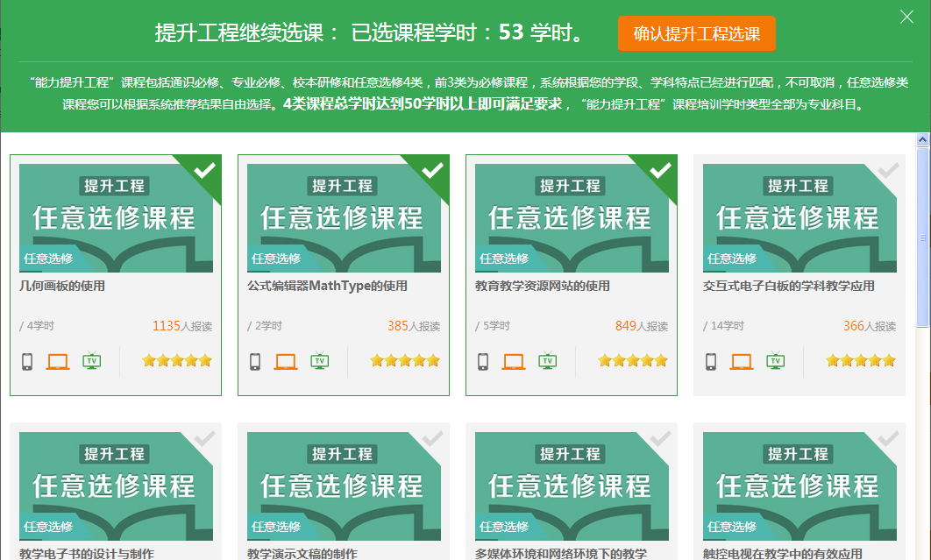

5.查看和修改选课结果
（1）学员确认选课后，课程已进入学员的课单，系统会跳转到“能力提升工程”全部课程列表页面，若您还需要其它“能力提升工程”的课程，可以在这里继续选择。
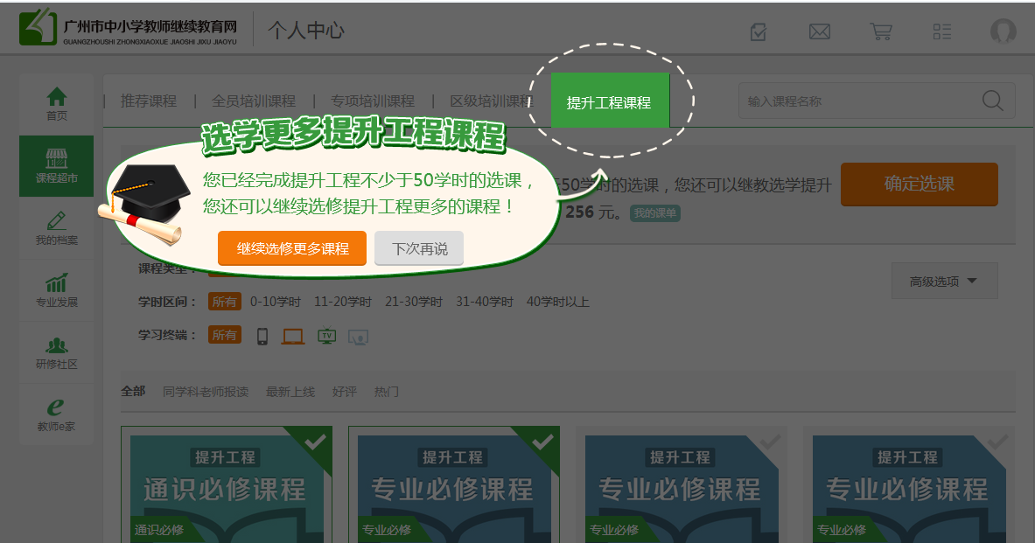

（2）若学员不再需要继续选课，可以点击“下次再说”，则可直接进入“我的课单”列表，在这里您还可以修改“能力提升工程”的选课。
①在我的课单里，“能力提升工程”微课程都以单门课程的形式列在这里，所以显示的课程列表数目会多于推荐页面（在推荐页面里，为方便选课，微课程以系列为单位显示）。
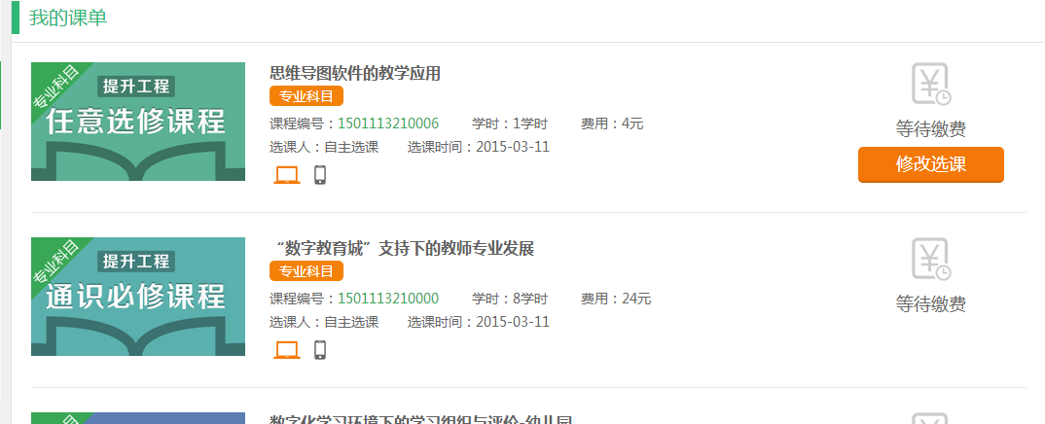
②除为学员匹配的3门必修课程不可修改外（在课程右侧不会出现“修改选课”按钮），其它课程学员可以点击任一课程右侧的“修改选课”（如上图），取消或增加课程。点击“修改选课”后，弹出页面如下示，在弹出页面，学员可以增加或取消课程，然后点击“确认提升工程”选课，重新确认即可。
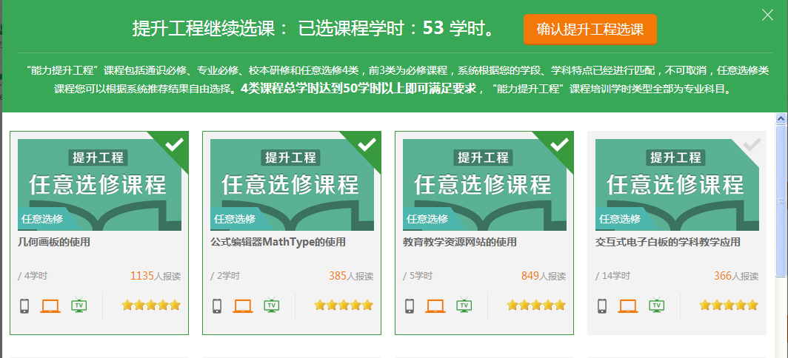

6.如何在重新登录平台时，进入“我的课单”，修改“能力提升工程”选课
（1）登录学员个人中心后，找到购物车图标，点击后打开课单。
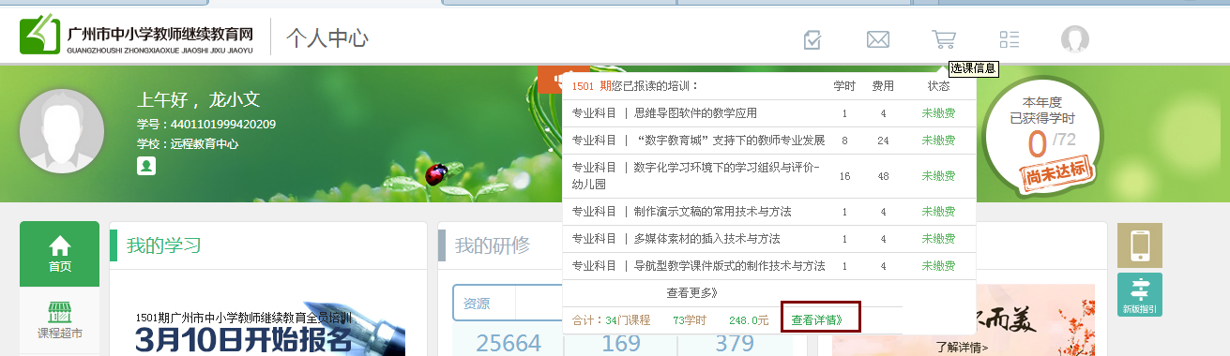
（2）点击“查看详情”按钮，即可进入“我的课单”修改选课，接下来的操作步骤和本文第5点相同。
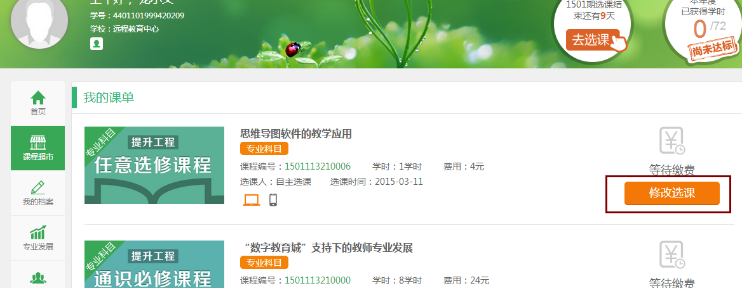

如果在选课过程中有什么疑问，可咨询教育服务热线020-969300。

四、选课关系对应表
学科 | 学段 | 专业必修课 | 网络研修课
语文 | 小学 | 技术支持的小学语文课堂教学 | 数字化学习环境下的学习组织与评价——语文学科
语文 | 初中 | 技术支持的初中语文课堂教学 | 数字化学习环境下的学习组织与评价——语文学科
语文 | 高中 | 技术支持的高中语文课堂教学 | 数字化学习环境下的学习组织与评价——语文学科
数学 | 小学 | 技术支持的小学数学课堂教学 | 数字化学习环境下的学习组织与评价——数学学科
数学 | 初中 | 技术支持的初中数学课堂教学 | 数字化学习环境下的学习组织与评价——数学学科
数学 | 高中 | 技术支持的高中数学课堂教学 | 数字化学习环境下的学习组织与评价——数学学科
幼教 | 幼儿园 | 技术支持的幼儿园课堂教学 | 数字化学习环境下的学习组织与评价——幼儿园
英语 | 小学 | 技术支持的小学英语课堂教学 | 数字化学习环境下的学习组织与评价——英语学科
英语 | 初中 | 技术支持的初中英语课堂教学 | 数字化学习环境下的学习组织与评价——英语学科
英语 | 高中 | 技术支持的高中英语课堂教学 | 数字化学习环境下的学习组织与评价——英语学科
化学 | 初中 | 技术支持的初中化学课堂教学 | 数字化学习环境下的学习组织与评价——化学学科
化学 | 高中 | 技术支持的高中化学课堂教学 | 数字化学习环境下的学习组织与评价——化学学科
物理 | 初中 | 技术支持的初中物理课堂教学 | 数字物理习环境下的学习组织与评价——物理学科
物理 | 高中 | 技术支持的高中物理课堂教学 | 数字物理习环境下的学习组织与评价——物理学科
信息技术（通用技术、电教可选） | 小学 | 技术支持的小学信息技术课堂教学 | 数字化学习环境下的学习组织与评价——信息技术学科
信息技术（通用技术、电教可选） | 初中 | 技术支持的初中信息技术课堂教学 | 数字化学习环境下的学习组织与评价——信息技术学科
信息技术（通用技术、电教可选） | 高中 | 技术支持的高中信息技术课堂教学 | 数字化学习环境下的学习组织与评价——信息技术学科
思品 | 小学 | 技术支持的小学思想品德课堂教学 | 数字化学习环境下的学习组织与评价——思想品德学科
思品 | 初中 | 技术支持的初中思想品德课堂教学 | 数字化学习环境下的学习组织与评价——思想品德学科
政治 | 高中 | 技术支持的高中政治课堂教学 | 数字化学习环境下的学习组织与评价——政治学科
历史 | 初中 | 技术支持的初中历史课堂教学 | 数字化学习环境下的学习组织与评价——历史学科
历史 | 高中 | 技术支持的高中历史课堂教学 | 数字化学习环境下的学习组织与评价——历史学科
生物 | 初中 | 技术支持的初中生物课堂教学 | 数字化学习环境下的学习组织与评价——生物学科
生物 | 高中 | 技术支持的高中生物课堂教学 | 数字化学习环境下的学习组织与评价——生物学科
地理 | 初中 | 技术支持的初中地理课堂教学 | 数字化学习环境下的学习组织与评价——地理学科
地理 | 高中 | 技术支持的高中地理课堂教学 | 数字化学习环境下的学习组织与评价——地理学科
综合实践活动 | 小学 | 技术支持的小学综合实践活动课堂教学 | 数字化学习环境下的学习组织与评价——综合实践活动学科
综合实践活动 | 初中 | 技术支持的初中综合实践活动课堂教学 | 数字化学习环境下的学习组织与评价——综合实践活动学科
综合实践活动 | 高中 | 技术支持的高中综合实践活动课堂教学 | 数字化学习环境下的学习组织与评价——综合实践活动学科
科学 | 小学 | 技术支持的小学科学课堂教学 | 数字化学习环境下的学习组织与评价——科学学科
音乐 | 小学，初中，高中 | 技术支持的音乐课堂教学 | 数字化学习环境下的学习组织与评价——音乐学科
美术 | 小学 | 技术支持的小学美术课堂教学 | 数字化学习环境下的学习组织与评价——美术学科
美术 | 初中，高中 | 技术支持的中学美术课堂教学 | 数字化学习环境下的学习组织与评价——美术学科
体育 | 小学，初中，高中 | 技术支持的体育课堂教学 | 数字化学习环境下的学习组织与评价——体育学科
中职 | 中职 | 技术支持的中职课堂教学 | 数字化学习环境下的合作学习组织与评价——中职学科

五、注意事项

1. 小学科如图书、心理、特殊教育、教育、艺术等学科教师（幼儿园和中职的教师除外）选课注意事项
小学科如图书、心理、特殊教育、教育、艺术等学科教师（幼儿园和中职的教师除外）选课特别注意：只需报读通识必修课（8学时）和任意选修课（不少于42学时）。

2.音乐、体育、美术和中职教师选课特别注意事项
音乐、体育、美术和中职教师选课要特别注意以下几点：
（1）音乐、体育、美术学科的网络研修课程是不分学段的，即小学和中学的同一门学科的网络研修课程是相同的。
（2）音乐、体育学科的专业必修课程也是不分学段的，音乐学科教师学习“技术支持的音乐课堂教学”课程，体育学科教师学习“技术支持的体育课堂教学”课程。
（3）美术学科的专业必修课程是分学段的，小学教师学习“技术支持的小学美术课堂教学”课程，初中和高中教师学习“技术支持的中学美术课堂教学”课程。
（4）中职教师的专业必修课程和网络研修课程都是不分学段的，并且中职教师在选课时，要特别注意：任教学段需选择为“中职”。

3.初中思想品德教师选课注意事项
初中思想品德教师在填写学科、学段信息时，要按广州市现行教材的标准，将学科名称填写为“思想品德”，切勿填写成“政治”！

六、提升工程继续学习指引
曾经报读过提升工程课程，尚未完成提升工程培训的教师可以继续学习提升工程课程。在培训期间，教师可在“我的课单”里查看往期报读而未通过的课程。往期未通过的课程在1802期进行重修时的考核方式按照1802期课程考核方式：有必修作业的课程：60%必修活动+必修作业完成；无必修作业的课程：60%必修活动；只有3个或3个以下必修活动的课程，需完成所有必修活动。
教师继续学习提升工程课程分以下几种情况：

1.往期选课学时未达标，选学学时都已通过
教师需继续报读提升工程课程。教师进入“课程超市”时，系统会弹出提示消息，教师可根据提示消息继续报读提升工程课程。
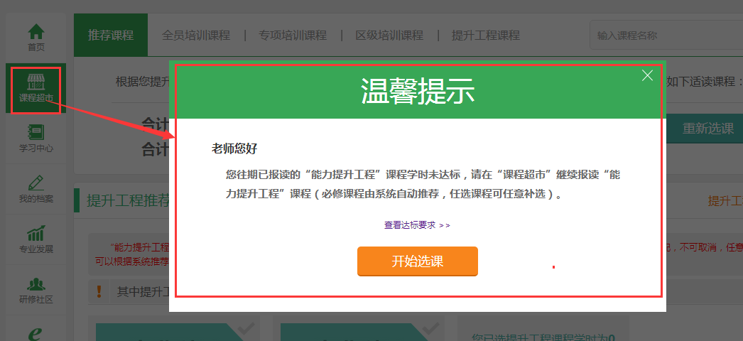

2.往期选课学时未达标，且有部分课程未通过
教师需继续报读提升工程课程，并继续学习未通过课程。教师进入“课程中心”时，系统会弹出提示消息，教师可根据提示消息继续报读提升工程课程，并继续学习未通过课程，往期未通过的课程将会呈现在“我的课单”里。
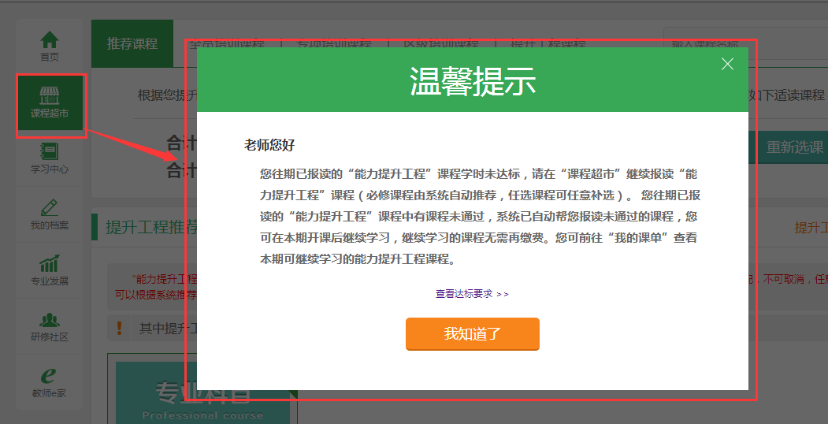

3.往期选课学时已达标，但获得学时未达标
往期未通过的课程会呈现在教师的“我的课单”里，教师可继续学习，完成培训。
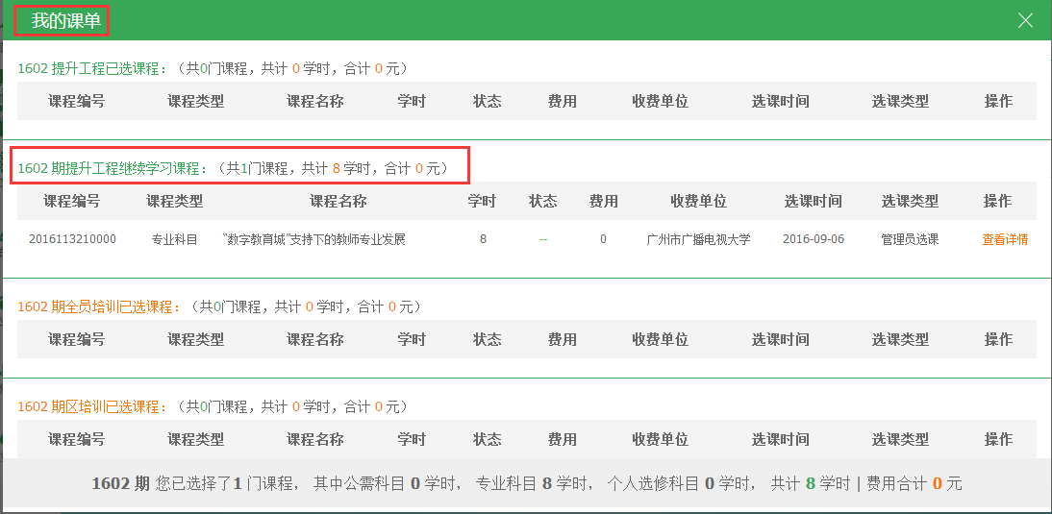
备注：
学时达标要求：提升工程必修课程（通识必修课8学时，专业必修课18学时，网络研修课16学时）全部通过，且总学时达到50学时。

七、常见问题

问题：必须一次选满50学时并完成学习吗？
解答：
是的。必须一次选满50学时并完成学习。

问题：我是培训学员，为何没有弹出让我参加诊断测评的窗口？
解答：
出现这种情况一般是由于您在平台中登记的信息不太准确导致，请各位老师一定要将个人信息中的“职责分工”模块填写准确，例如：小学数学教师，请在任教学段里选择“小学”，在任教学科里选择“数学”。学段和学科信息更新准确后，进入学员平台，点击“课程超市”，即可弹出诊断测评窗口。

问题：已选的“能力提升工程”培训课程中有部分课程未完成学习，没有获得学时怎么办？
解答：
可以分为几种情况处理：
1.部分任意选修课程未通过，但获得的学时仍在50学时以上，教师不用再选学“能力提升工程”课程。
2.部分任意选修课未通过，获得学时不足50学时，教师可在下一期培训中继续学习未通过的课程，不用重复选课、缴费。
3.部分必修课未通过，不论获得学时是否满足50学时，教师都须在下一期培训中继续学习未通过的必修课程，不用再重复选课、缴费。

问题：我参加了市级培训者高级研修班，是否需要参加“能力提升工程”的测评和培训？
解答：
请老师结合以下情况自行决定！
具体情况如下：
1.培训者培训学时不计入提升工程的50学时之内。
2.参加“能力提升工程”辅导工作的辅导教师（主持人），当期辅导绩效达标，可获得对应辅导课程的双倍学时。（如：辅导1501期技术支持下的幼儿园课堂教学”（18学时），辅导绩效达标，即可获得36学时专业课学时）。
3.辅导教师（主持人）获得“能力提升工程”学时可通过参加 “能力提升工程”课程辅导工作或参加“能力提升工程”课程学习两种方式获取。两种方式获得的“能力提升工程”学时可以累加。学时累计超过50学时，即视为通过“能力提升工程”培训。
4.辅导教师（主持人）累计未达到50学时，则可以选择以下两种途径的其中之一获得学时：选择申请继续担任“能力提升工程”辅导教师（主持人），获得学时（凡当期课程辅导绩效不达标者一律不再续聘）；或报读“能力提升工程”课程，补足剩余学时。

问题：我2014年已学习并通过《广州“数字教育城”中小学教师应用培训》课程，是否还需要再学习《“数字教育城”支持下的教师专业发展》课程？
解答：
此种情况的老师，不用再学习《“数字教育城”支持下的教师专业发展》课程。
在2014年学习并通过广州市电教馆的专项培训《广州“数字教育城”中小学教师应用培训》的学员有3745名，此批学员，不需要学习“能力提升工程”8学时的通识必修课程《“数字教育城”支持下的教师专业发展》。在选课期间，系统不会该批学员推荐此门课程，如学员选取，则会有相关信息提示。这批学员的“能力提升工程”课程总学时达到42学时即可通过“能力提升工程”培训。

问题：“我的课单”里的“能力提升工程”课程数目为何会多于我在课程推荐页面选择的课程？
解答：
“能力提升工程”的任意选修课程绝大多数是微课程，每门课程只有1学时，为了在课程推荐页面提供给老师更好的选课体验，我们将围绕相同主题建设的微课程归纳为系列呈现，一个微课系列包含多门微课。您在选课和修改选课时都可以按照系列进行。当鼠标移动到系列图片上时，会跳出这个系列包含的微课程列表。在“我的课单”里，每门微课程单独显示，不再以系列的形式呈现，所以”我的课单“里的课程数目会多于课程推荐页面选择的课程，但两部分的课程学时是相同的。

问题：如果未完成“能力提升工程”培训和测评，会对教师有什么影响？
解答：
根据《教育部关于实施全国中小学教师信息技术应用能力提升工程的意见》（教师〔2013〕13号）规定：“各地要将教师信息技术应用能力作为教师资格认定、资格定期注册、职务（职称）评聘和考核奖励等的必备条件，列入中小学办学水平评估和校长考评的指标体系。中小学校要将信息技术应用成效纳入教师绩效考核指标体系，促进教师在教育教学中主动应用信息技术。”广州市相关规定请参考《广州市教育局关于印发广州市中小学教师信息技术应用能力提升工程实施方案的通知》（穗教师资[2015]3号）。

问题：参与能力提升工程的老师，在做完前测后，将个人信息处的学科、学段做了调整，例如：初中改为高中。那我选课应如何处理？
解答：
此时选课情况分以下情况处理：
1、仅做完前测，并未点击“确认选课”过，学员点击“安全退出”后，重新登录平台，点击“课程超市”进入后，能力提升工程的推荐课程会自动改变为学员最新学段学科的对应专业必修和网络研修课程。（注：学员个人信息一定要正确填写，例如，思想品德学科，小学和初中的叫“思品”，高中则叫“政治”）
2、做完前测，并已点击过“确认选课”，这时修改专业必修和网络研修课程，则需要拨打4000096930申请删除。（其他的任意选修课程可以学员自行更换）

